**Domeny kolizyjne**

**Zadanie**

1. Wykorzystując program Packet Tracer zaprojektować sieć komputerową według schematu podanego na rysunku 1.

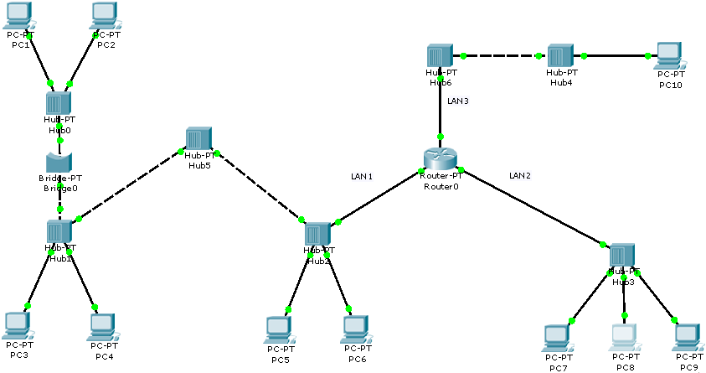

**Rysunek 1. Topologia fizyczna**

1. Ile jest domen kolizyjnych w topologii fizycznej sieci komputerowej z rysunku 1?

**Odp.: 4**

1. Skonfigurować wszystkie interfejsy sieciowe urządzeń wykorzystując dane otrzymane   
   od prowadzącego zajęcia. Wyniki podać w tabeli 1 i 2.  
   Sieci:  
   LAN 1: 192.168.n+0.0 /maska optymalna  
   LAN 2: 192.168.n+1.0 /maska optymalna  
   LAN 3: 192.168.n+2.0 /maska optymalna

**Tabela 1. Adresacja stacji roboczych**

|  |  |
| --- | --- |
| **Nr PC** | **Adres IP/Maska** |
| **0** | **192.168.12.2/28** |
| **1** | **192.168.12.3/28** |
| **2** | **192.168.12.4/28** |
| **3** | **192.168.12.5/28** |
| **4** | **192.168.12.6/28** |
| **5** | **192.168.12.7/28** |
| **6** | 192.168.13.2/29 |
| **7** | 192.168.13.3/29 |
| **8** | 192.168.13.4/29 |
| **9** | 192.168.14.2/30 |

**Tabela 2. Adresacja routera**

|  |  |
| --- | --- |
| **Interfejs routera** | **Adres IP/Maska** |
| **FastEthernet0/0** | **192.168.12.1/28** |
| **FastEthernet1/0** | **192.168.13.1/29** |
| **FastEthernet6/0** | **192.168.14.1/30** |

1. Sprawdzić osiągalność wszystkich węzłów w sieci.

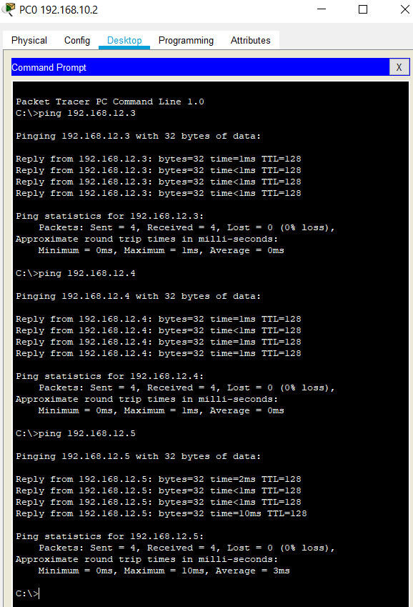

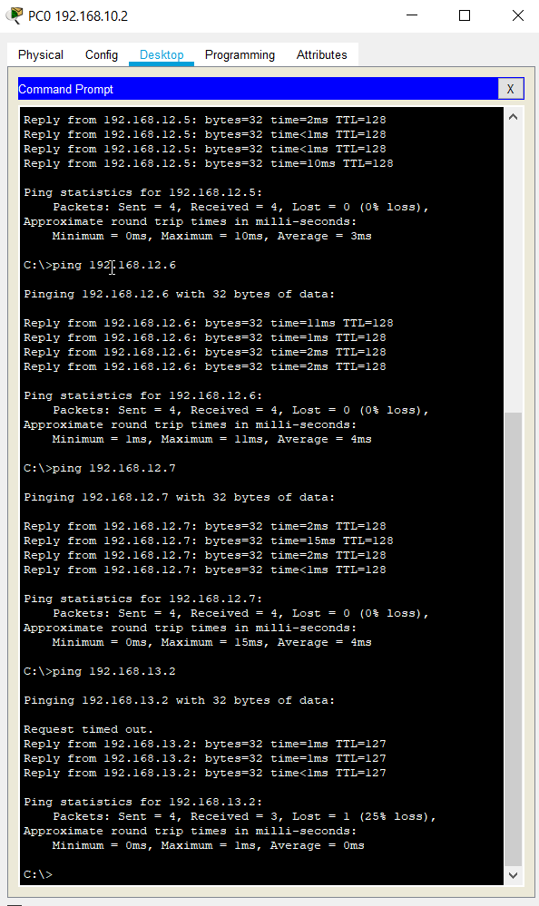

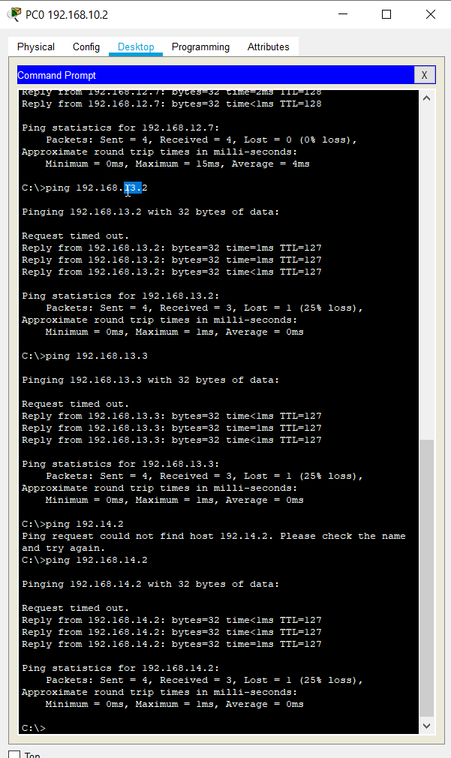

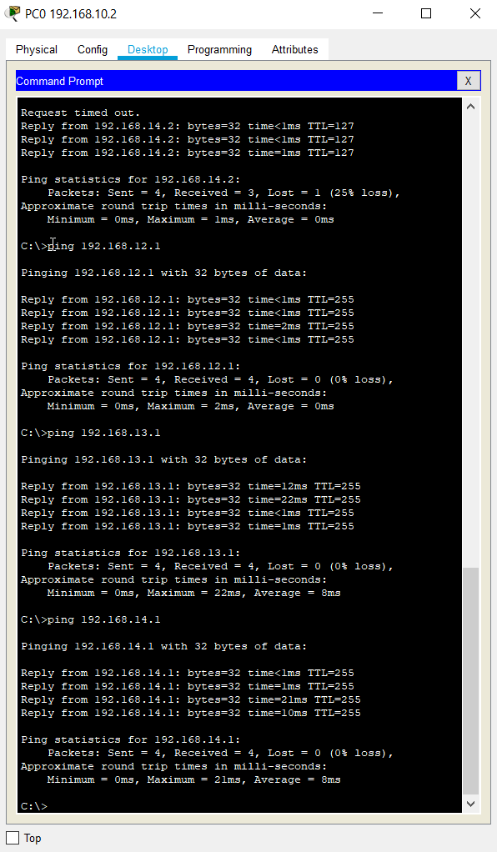

1. Wykonać symulację (tryb symulacji; filtracja ICMP) działania sieci przez wysyłanie pakietów:

* scenariusz 1 - zasymulować wysyłanie pakietów **osobno** dla każdego wiersza z  tabeli 3;
* scenariusz 2 - zasymulować wysyłanie **2 pierwszych** pakietów z  tabeli 3 **równocześnie**;
* scenariusz 3 - zasymulować wysyłanie **wszystkich** pakietów z  tabeli 3 **równocześnie**.

**Tabela 3. Pakiety do symulacji**

|  |  |  |
| --- | --- | --- |
| nr pakietu | miejsce startu | miejsce docelowe |
| 1 | PC0 | PC7 |
| 2 | PC5 | PC2 |
| 3 | PC9 | PC4 |
| 4 | PC6 | PC1 |

1.Sceneriusz I wiersz I

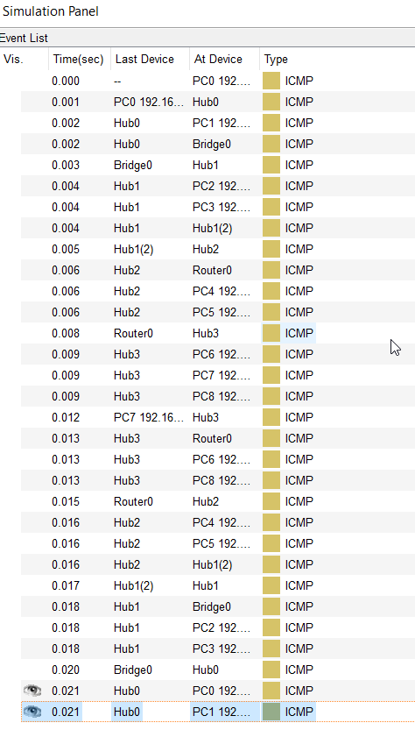

Scenariusz I wiersz II

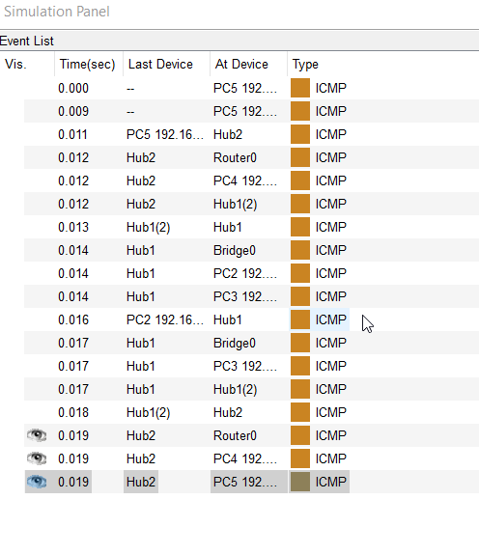

Scenariusz I wiersz III

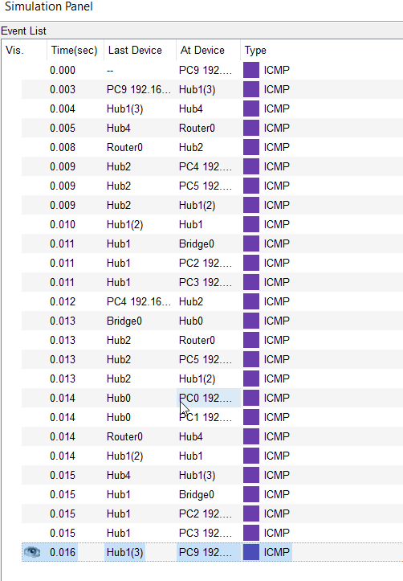

Scenariusz I wiersz IV

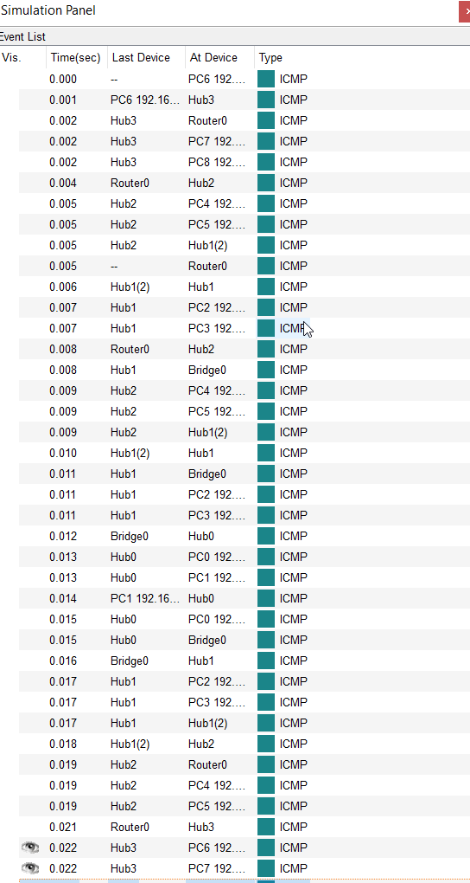

Scenariusz II

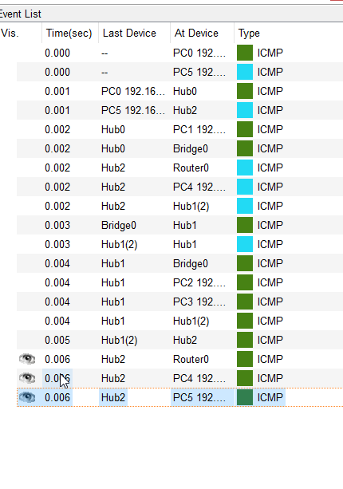

Scenariusz III

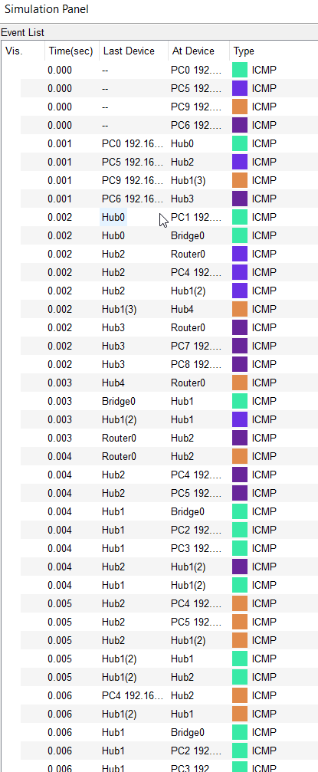

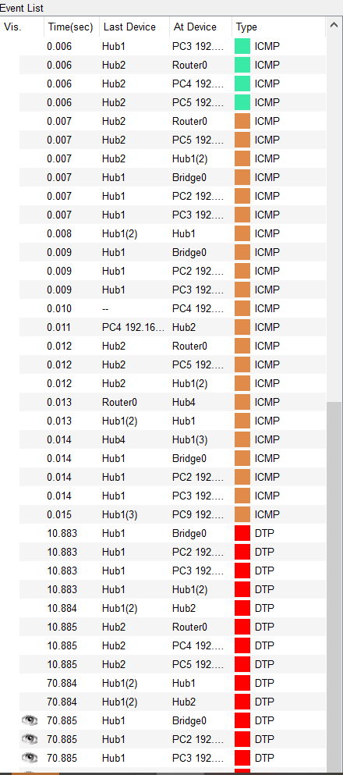

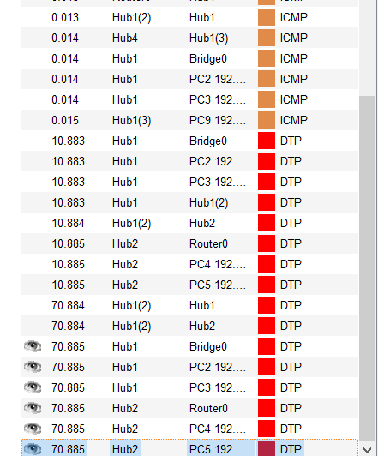

1. Na rysunku 2 przedstawić kolizję dwóch pakietów.

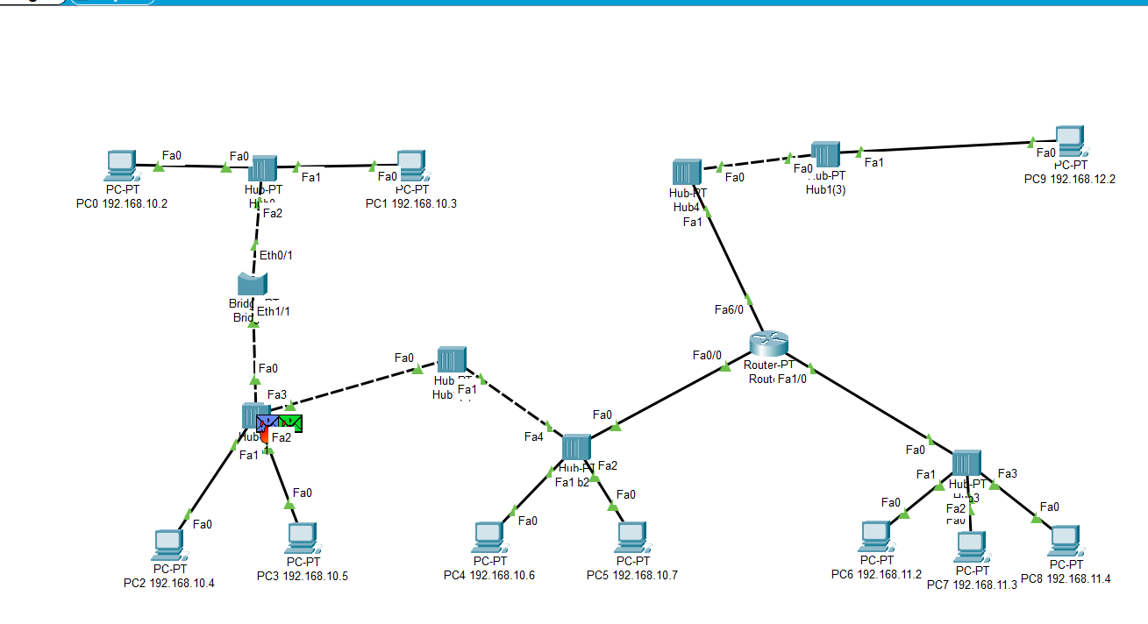

1. Co się dzieje z pakietem po wystąpieniu kolizji z innym pakietem?

Jeden z nich jest uszkadzany i nie dochodzi do odbiorcy. W okienku symulacji widzimy status Failed.

1. Co się dzieje z uszkodzonym pakietem kiedy dociera do przełącznika, koncentratora, mostu bądź routera?

**Odp.: Koncentrator- przesyła dalej, most usuwa pakiet, uszkodzony pakiet zostaje przez przełącznik i router rozpoznany i nie zostaje przesłany dalej.**

1. **Przedstawić prowadzącemu postęp pracy**
2. Zmienić zaprojektowaną sieć komputerową - wymienić wszystkie koncentratory na przełączniki i powtórzyć kroki z pkt. 5. Zmienioną sieć komputerową przedstawić na rysunku 3.

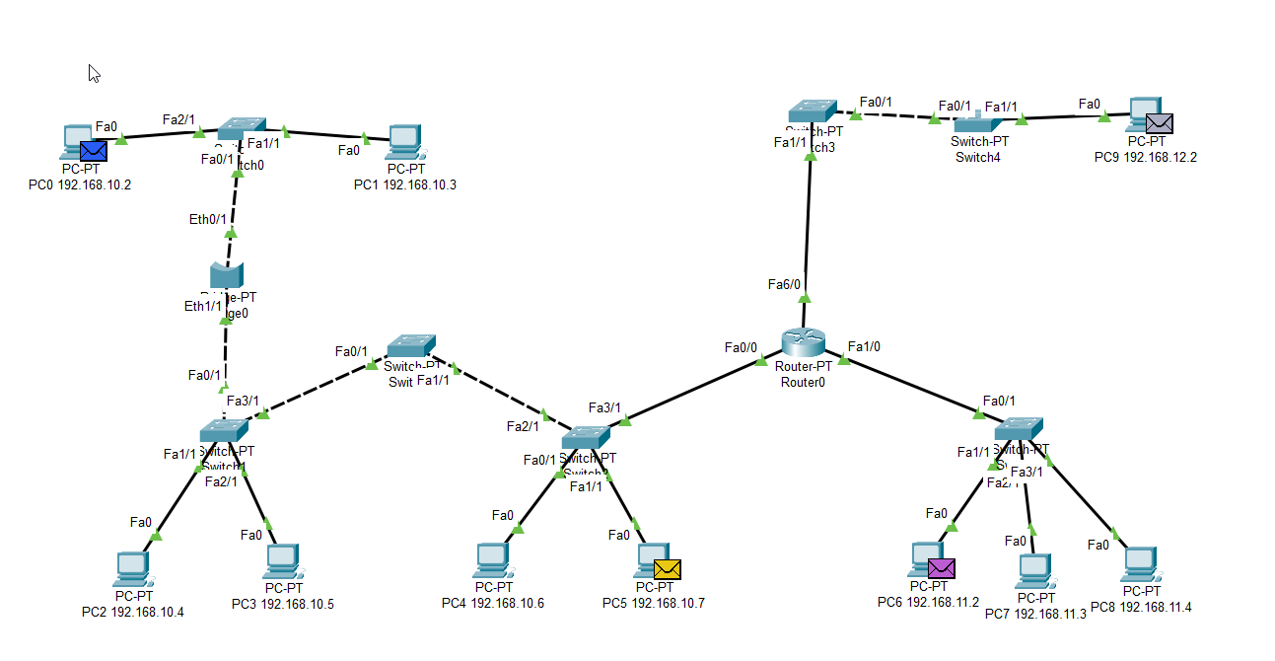

Scenariusz 1 wiersz 1

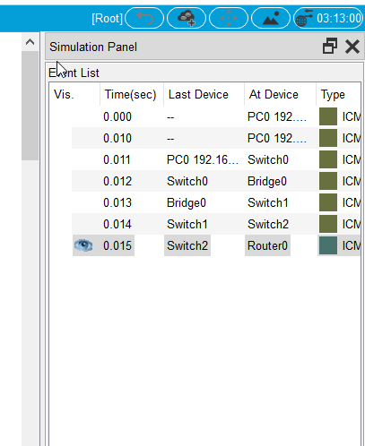

Scenariusz 1 wiersz 2

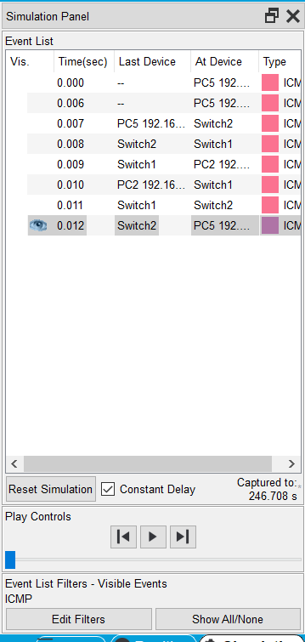

Scenariusz I wiersz III

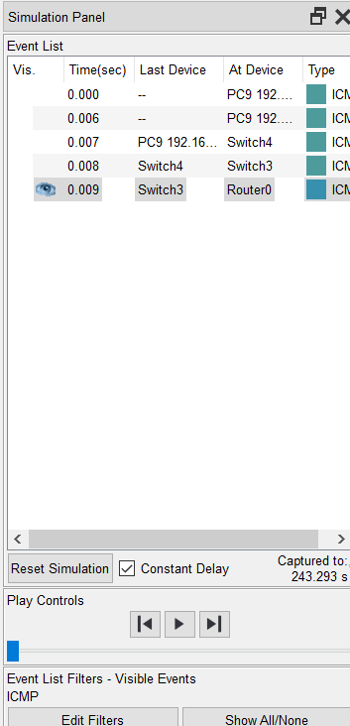

Scenariusz I wiersz IV

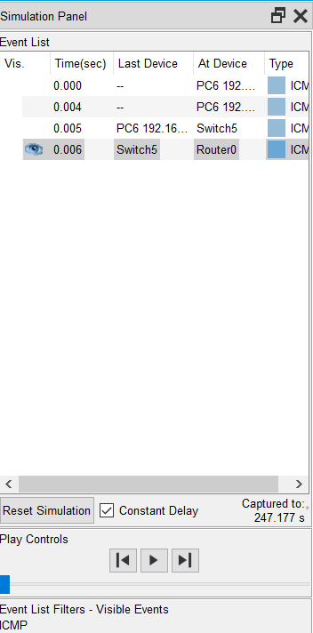

Scenariusz II

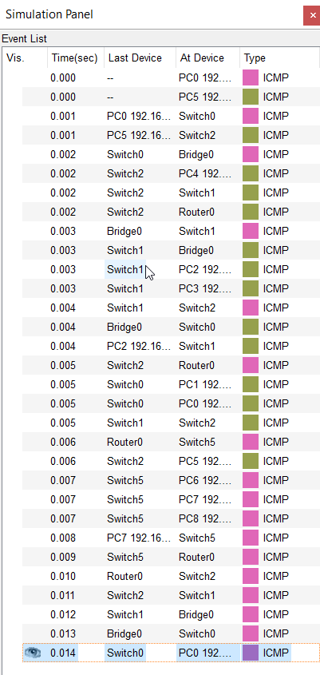

Scenariusz III

Packet Tracer przestaje działać

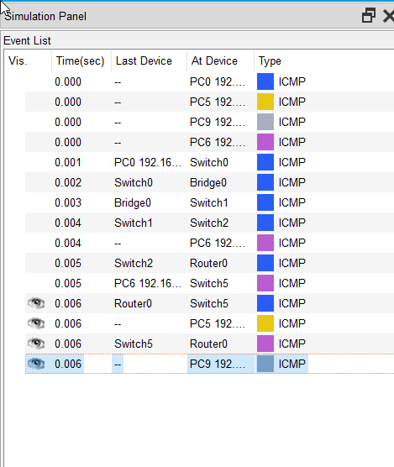

1. Ile jest domen kolizyjnych w topologii fizycznej sieci komputerowej z rysunku 3?

**Odp.: 18**

1. Czy po zmianie koncentratorów na przełączniki w trakcie wykonania symulacji nadal można zaobserwować kolizje pakietów?

**Odp.: Po zmianie koncentratorów na przełączniki nie obserwujemy kolizji pakietów. Przy użytych koncentratorach występowała, dlatego podczas symulacji nie wszystko było poprawne.**

1. Jakie są różnice w działaniu pomiędzy przełącznikiem a koncentratorem?

**Odp.:** Koncentrator to urządzenie bierne ,łączy gniazda sieci komputerowej na zasadzie: każdy z każdym. Jeśli mamy kilka komputerów w sieci podłączonych do tego samego koncentratora i jeden wysyla sygnał, to automatycznie bez żadnych opóźnień jest on przekazywany do pozostałych.

Przełącznik to urządzenie czynne, zapamiętuje na jakich wejściach są jkie adresy IP, sprawdza każdy przychodzący pakiet i kieruje go na odpowiednie wyjście, to sprawdzanie może powodować niewielkie opóźnienia w przesyłaniu pakietów. Największą zaleta przełącznika jest to ,że pakiet wysylany z jednego komputera nie jest kierowany automatycznie do wszystkich wpiętych do tego samego switcha tylko do właściwego adresata.

1. **Przedstawić prowadzącemu postęp pracy**

**Pytania do zadania**

|  |  |  |
| --- | --- | --- |
|  | Dołączenie do sieci obsługiwanej przez koncentrator kolejnego koncentratora z dwoma komputerami powoduje (nieprawidłowe skreślić): | * **zwiększenie domeny kolizyjnej** * zmniejszenie domeny kolizyjnej * nie wpływa na rozmiar domeny kolizyjnej * zwiększenie liczby domen kolizyjnych * zmniejszenie liczby domen kolizyjnych * **pozostawia bez zmian liczbę domen kolizyjnych** |
|  | W sieci z trzema komputerami obsługiwanymi przez koncentrator zastąpienie tego koncentratora przełącznikiem powoduje (nieprawidłowe skreślić): | * zwiększenie domeny kolizyjnej * **zmniejszenie domeny kolizyjnej** * nie wpływa na rozmiar domeny kolizyjnej * **zwiększenie liczby domen kolizyjnych** * zmniejszenie liczby domen kolizyjnych * pozostawia bez zmian liczbę domen kolizyjnych |
|  | W sieci z trzema komputerami obsługiwanymi przez przełącznik zastąpienie tego przełącznika routerem powoduje (nieprawidłowe skreślić): | * zwiększenie domeny rozgłoszeniowej * **zmniejszenie domeny rozgłoszeniowej** * nie wpływa na rozmiar domeny rozgłoszeniowej * **zwiększenie liczby domen rozgłoszeniowych** * zmniejszenie liczby domen rozgłoszeniowych * pozostawia bez zmian liczbę domen rozgłoszeniowych |
|  | Jak z uszkodzonym pakietem postępuje: |  |
| koncentrator, | **Przesyła dalej** |
| przełącznik, | **Rozpoznaje i nie przesyła dalej** |
| router | **Rozpoznaje i nie przesyła dalej** |
|  | W której warstwie modelu ISO/OSI pracuje: |  |
| koncentrator, | **Pierwsza warstwa(fizyczna)** |
| przełącznik, | **Druga warstwa(łącza danych)** |
| most | **Druga warstwa (łącza danych)** |
| router | **Trzecia warstwa(sieciowa)** |